**VOORWOORD**

Beste student,

Voor jou ligt Deel II van de Basiscursus Statistiek in de Criminologie: Oefenboek voor het academiejaar 2025-2026. Dit oefenboek ondersteunt je bij het begrijpen én toepassen van de basisprincipes van de univariate, bivariate en inferentiële statistiek. Elk hoofdstuk bevat een overzicht van de belangrijkste theoretische en methodologische concepten, uitgewerkte praktijkvoorbeelden en oefeningen die je tijdens de werkcolleges zelf zal maken.

Door deze cursus ontdek je hoe statistiek wordt ingezet in de criminologische praktijk om onderzoeksvragen te beantwoorden. Sommige statistische maten komen zo vaak voor dat je ze zelf vlot handmatig moet kunnen berekenen, zoals het gemiddelde, de variantie, de standaardafwijking, de covariantie, de correlatie en regressieanalyses. Ook technieken zoals de chi-kwadraattoets, betrouwbaarheidsintervallen en variantie-analyse dien je zelfstandig te kunnen berekenen en interpreteren. Hiervoor dien je een niet-grafische rekenmachine te gebruiken. Andere statistische methoden moet je vooral leren begrijpen en correct interpreteren. Een grondige kennis van kansverdelingen – in het bijzonder de normale verdeling – is hierbij onmisbaar. Even belangrijk is dat je leert statistische verbanden op waarde te schatten en gefundeerde beslissingen te nemen bij het aannemen of verwerpen van onderzoeksresultaten. Daarbij hoort ook het formuleren en toetsen van hypothesen, en inzicht in de implicaties van het verwerpen van de nulhypothese op basis van echte criminologische data.

Dit oefenboek is echter meer dan een verzameling berekeningen. Omdat het werkveld veel belang hecht aan praktische toepassingen, bevat het ook een inleiding tot SPSS, een veelgebruikt softwarepakket voor data-analyse. Met SPSS genereer je tabellen, grafieken en coëfficiënten, maar de interpretatie van de output blijft mensenwerk. Daarom vind je in de appendix praktijkvoorbeelden waarin de procedures worden toegelicht en vooral de interpretatie van de resultaten centraal staat. De klemtoon ligt daarbij steeds op de inhoudelijke betekenis voor criminologisch onderzoek. Dit oefenboek bereidt je voor op de vervolgcursus Kwantitatieve Toegepaste Data-analyse en Rapportage in het tweede bachelorjaar Criminologische Wetenschappen (vanaf academiejaar 2026-2027).

Hoewel we de wiskunde tot een minimum beperken, blijft het uitvoeren van enkele berekeningen noodzakelijk om de basisprincipes goed te begrijpen. Enige elementaire wiskundige kennis is dus vereist. Op de UFORA-cursussite **M4S: Maths for Stats** vind je kennisclips en zelftests om je basisvaardigheden in wiskunde te versterken en te toetsen.

Tot slot: wil je slagen voor dit opleidingsonderdeel, dan is regelmatig oefenen (lees: elke dag!) onontbeerlijk. Statistiek leer je door afwisselend theorie te bestuderen en oefeningen te maken, waarna je teruggrijpt naar de theorie om je begrip verder te verdiepen. Herhaal dit proces totdat je zowel de theorie als de toepassingen volledig beheerst. Dit handboek helpt je om opdrachten voor te bereiden die in kleinere groepen tijdens de werkcolleges worden verbeterd.

Wij wensen je veel succes en vooral veel leerrendement toe!

Augustus, 2025

Prof. dr. Lieven Pauwels & dr. Ann De Buck

Verantwoordelijk lesgever

Prof. dr. Lieven J.R. Pauwels

Vakgroep Criminologie, Strafrecht en Sociaal Recht

Universiteitstraat 4-6

9000 Gent

Tel: ++32 (0)9 264 68 37

E-mail: [Lieven.Pauwels@ugent.be](mailto:Lieven.Pauwels@ugent.be)

Medelesgever

dr. Ann De Buck

Vakgroep Criminologie, Strafrecht en Sociaal Recht (IRCP)

Tel: ++32 (0)9 264 84 75

E-mail: [ann.debuck@ugent.be](mailto:ann.debuck@ugent.be) (bureel: derde verdieping)

[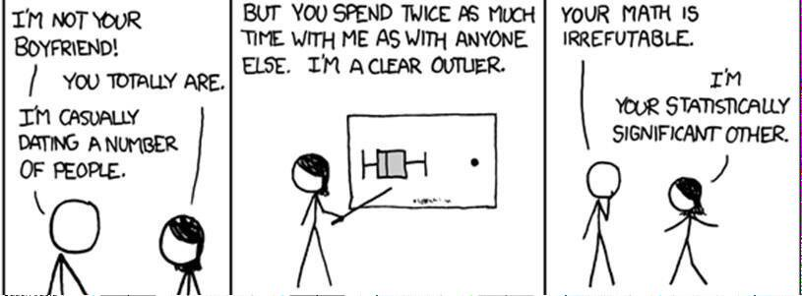](https://twitter.com/suanzes/status/699541399507771393)